Le langage au cœur des apprentissages
Période 1
CLIS

Langage en situation

La consigne « coller »

Thème : L’Afrique

Avec la grenouille à grande bouche, Rafara et Kirikou

(A partir le l’étape 3 de la progression)
Objectifs | Apprendre à faire un travail en respectant la consigne.  Apprendre à s’arrêter quand le travail est terminé.  Maintenir son attention pour mener à bien une tâche, sans se disperser, sans se décourager.  Comprendre la consigne « coller » et l’appliquer selon différentes demandes.
Compétence(s) | Comprendre les consignes ordinaires de la classe.

Faire attention à ce que l’élève enduise l’objet à coller de coller et non la feuille, et qu’il mette la colle sur le tour de l’objet.

Sensibiliser les élèves à l’utilisation du tube de colle : faire sortir le bâton, le rentrer, fermer le tube correctement.

Déroulement de la séquence
Chaque séance sera répétée en variant le support si nécessaire.
N° | Titre | Activités
1 | Coller dans un espace défini et en orientant l’objet | Coller les grenouilles dans la savane dans le bon sens.
1 | Coller dans un espace défini et en orientant l’objet | MATERIEL : fiche, grenouilles, colle
2 | Coller en remplissant complètement un espace | Pour faire un tableau de l’Afrique.  Déchirer des morceaux de papier et recouvrir toute la feuille. Les morceaux ne doivent pas se décoller. Il ne doit pas rester de « blancs ».
2 | Coller en remplissant complètement un espace | MATERIEL : demi-feuille A4, papiers marron, orange, jaune orangé, colle
3 | Coller en remplissant complètement un espace | Au dos d’un animal, coller en remplissant toute la feuille. Puis l’enseignant découpe l’animal. Le coller sur la feuille de la séance 2. Écrire son nom dessous.
3 | Coller en remplissant complètement un espace | MATERIEL : papiers de couleur en fonction de l’animal, animaux, colle
4 | Coller à un endroit précis | Coller une grenouille sur chaque mouche. (Pour qu’elle la mange)
4 | Coller à un endroit précis | MATERIEL : fiche, grenouilles à coller, colle
5 | Coller en suivant un « chemin » | Coller les pas de la grenouille jusqu’à chaque animal qu’elle rencontre.
5 | Coller en suivant un « chemin » | MATERIEL : fiche, pas de grenouille à coller, coller
6 | Coller « dans » | Coller quelque chose à donner à Kirikou dans les mains de chaque rat palmiste..
6 | Coller « dans » | MATERIEL : fiche, objets à coller, colle
7 | Coller « à côté » | Coller les personnages de Kirikou à côté de lui.
7 | Coller « à côté » | MATERIEL : fiche, personnages à coller, colle
8 | Coller « autour » | Coller les gommettes autour de Rafara en suivant la ligne pour décorer.
8 | Coller « autour » | MATERIEL : gommettes, fiche
9 | Coller « autour » en réalisant un algorithme à 2 éléments | Coller les gommettes autour de Trimobe en suivant le trait en alternant deux couleurs : « une fois …, une fois… »
9 | Coller « autour » en réalisant un algorithme à 2 éléments | MATERIEL :fiche, gommettes

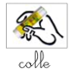

Le langage au cœur des apprentissages

Coller n°1

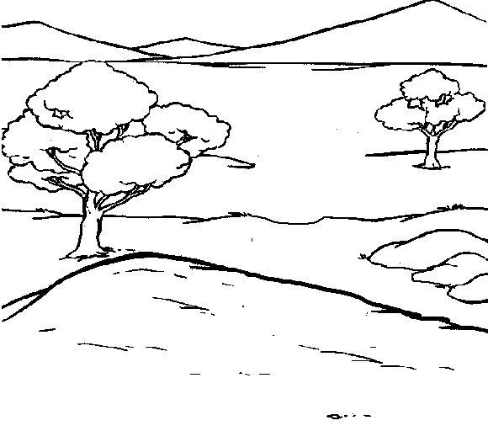
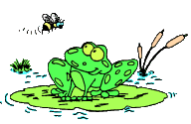 | 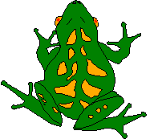 | 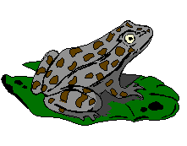 | 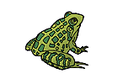 | 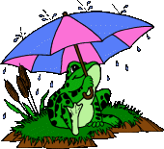 | 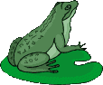 | 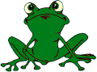 | 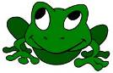
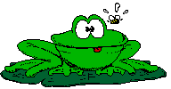 | 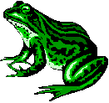 | 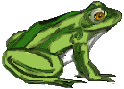 | 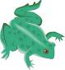 | 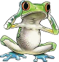 | 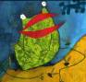

Le langage au cœur des apprentissages

Coller n°4

Animaux à remplir

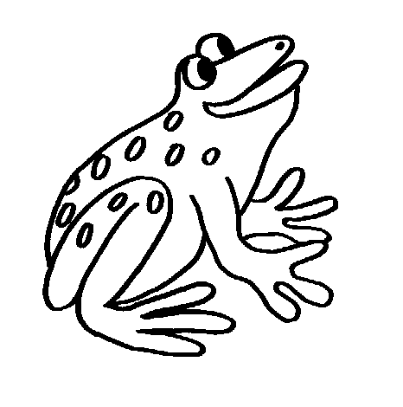 | 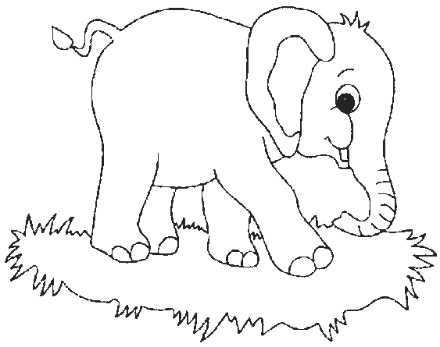
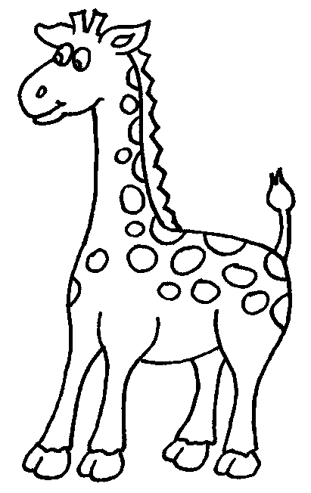 | 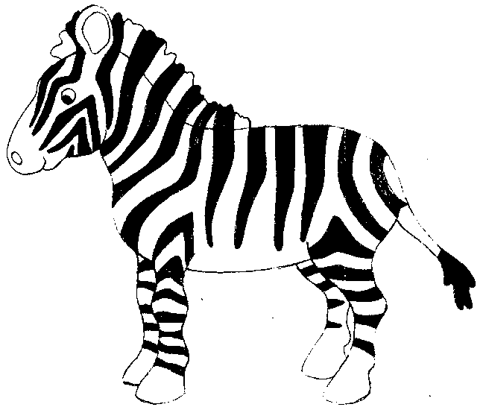

Le langage au cœur des apprentissages

La consigne coller n°5

 |  | 
 |  | 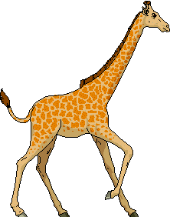
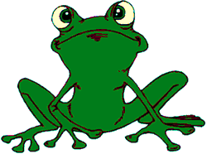 |  | 
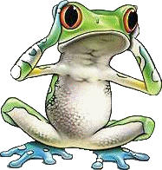 |  | 

Le langage au cœur des apprentissages

La consigne coller n°6

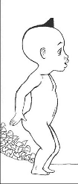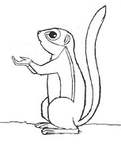

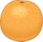 |  |  |  |  |  |  |  | 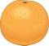
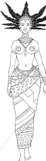 | 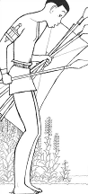 |  | 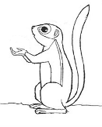 |  | 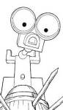 |  | 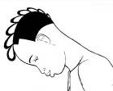
 |  |  | 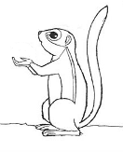 |  | 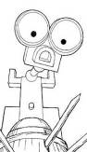

Le langage au cœur des apprentissages

La consigne coller n°7


Le langage au cœur des apprentissages

La consigne coller n°8

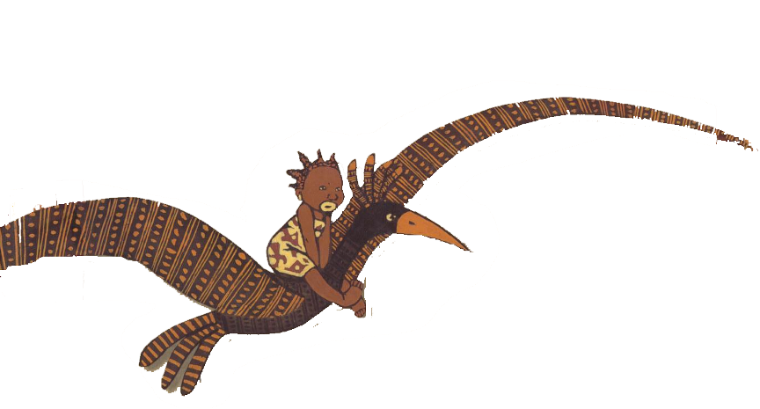

Le langage au cœur des apprentissages

La consigne coller n°9



